AWD 2470-AP
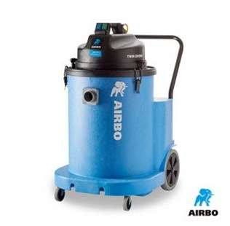

AIRBO AWD 2470-AP
Tweemotorige 2400W waterzuiger met volautomatische dompelpomp
– 70 liter ketelinhoud
– Bestelnummer: 500550

Producteigenschappen
Heeft u een waterzuiger nodig voor natte vloeren, die lichtgewicht is en tegen een stootje kan?
Uit ons assortiment AIRBO waterzuigers maakt u zonder twijfel uw keuze. De zuigkracht van de Twinflo single of dubbele motoren zal u verrassen. U krijgt twee jaar garantie op de ketels. De waterzuigers worden geleverd met een reeks accessoires, zoals een Nucable-snoer, standaard 38 mm Nuflex slang, Multiflo zuigmond (400 mm breed) en een aluminium buizenset.
Voor het opzuigen van grote hoeveelheden vloeistof, bijvoorbeeld na wateroverlast door lekkage of leidingbreuk. Dit model, met dubbele motor, kunt u continu doorwerken, want een volautomatische dompelpomp is ingebouwd. Pompt tot 7 meter hoog. Geen gesjouw met water. U legt de slang naar het buitenriool. Inclusief afvoerslang van 10 meter, te verlengen tot 30 meter.
Model | AWD 2470-AP
Bestelnummer | 500550
Motor | 2400 W
Voltage | 230V AC 50/60 Hz
Luchtverplaatsing | 80 l/sec
MM/wk | 2500 mm
Capaciteit | 70 liter
Bereik | 28,8 m
Gewicht | 36,8 kg
Afmetingen | 684×570 x935 mm

